**Шило Иосиф (Szyło Jozef)**

8 января 1800 г – крестный отец Сильвестра, сына Шил Сильвестра и Анастасии с деревни Веретей (НИАБ 937-4-32, лист 1,№1/1800-р).

19 августа 1800 г – крестный отец Лукаша Юстына, сына Каминских Алеся и Крыстыны с деревни Домашковичи (НИАБ 136-13-949, лист 103, №25/1800-р (коп).

30 апреля 1802 г – крестный отец Агнеты, сына Сымона и Анастасии Шил с деревни Веретей (НИАБ 937-4-32, лист 6об,№10/1802-р).

**НИАБ 937-4-32:** Лист 1. **Метрическая запись №1/1800-р.**

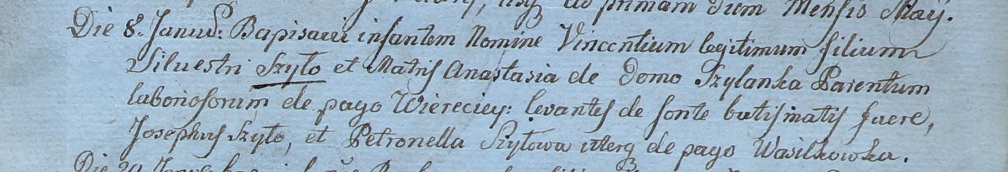

Дедиловичский костел Наисвятейшего Сердца Иисуса. 8 января 1800 года. Метрическая запись о крещении.

Szyło Vincenti – сын крестьян с деревни Веретей.

Szyło Silvester – отец.

Szyłowa Anastasia z Szył – мать.

Szyło Joseph – крестный отец, с деревни Васильковка.

Szyłowa Petronella – крестная мать, с деревни Васильковка.

Linhart Hyacinthus – ксёндз.

**НИАБ 136-13-949:** Лист 103. **Метрическая запись №25/1800-р (коп).**

(См. тж.: РГИА 823-2-18, лист 276об,№17/1800-р (коп)

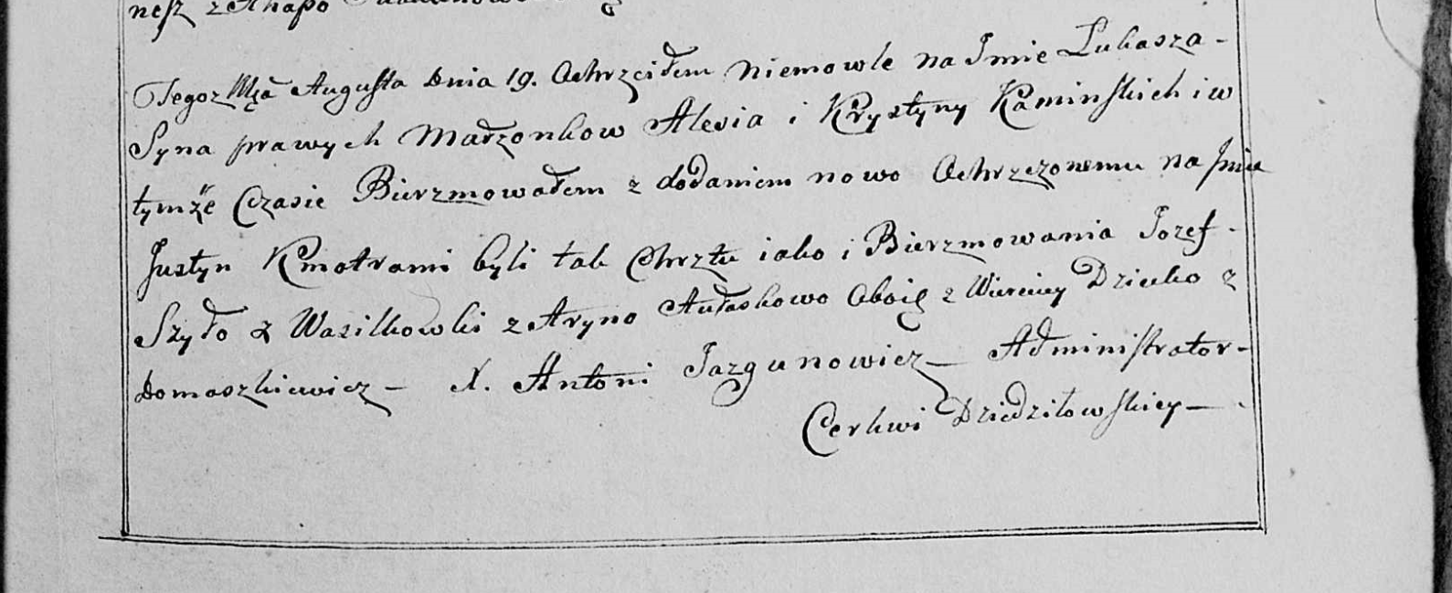

Дедиловичская Покровская церковь. 19 августа 1800 года. Метрическая запись о крещении.

Kaminski Łukasz Justyn – сын родителей с деревни Домашковичи.

Kaminski Aleś – отец.

Kaminska Krystyna – мать.

Szyło Jozef – кум, с деревни Васильковка.

Aułaskowa Aryna - кума, с деревни Веретей.

Jazgunowicz Antoni – ксёндз.

**НИАБ 937-4-32:** Лист 6об. **Метрическая запись №10/1802-р.**

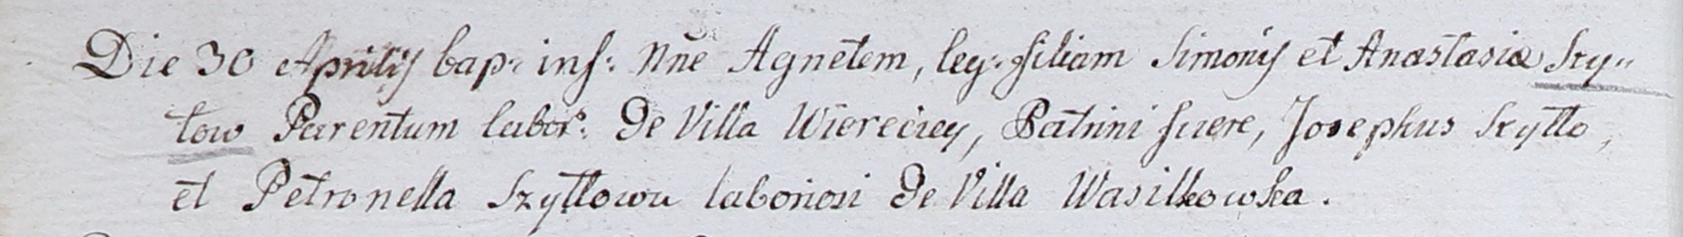

Дедиловичский костел Наисвятейшего Сердца Иисуса. 30 апреля 1802 года. Метрическая запись о крещении.

Szyłowna Agneta – дочь крестьян с деревни Веретей.

Szyło Simon – отец.

Szyłowa Anastasia – мать.

Szyłło Joseph – крестный отец, крестьянин, с деревни Васильковка.

Szyłłowa Petronella – крестная мать, крестьянин, с деревни Васильковка.

Linhart Hyacinthus – ксёндз.